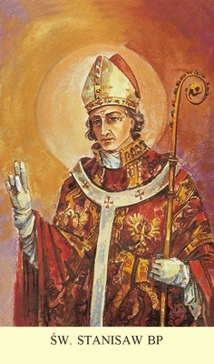
Religia klasa VII 27.04.2020r.

Dzień dobry!!!

Polska w swoich dziejach miała wiele wspaniałych osobistości i wielu bohaterów narodowych, którzy nawet sprzeciwiając się władzy, dążyli do dobra narodu. Niestety, wielu z nich przypłaciło to życiem.
Poznamy dziś historię św. Stanisława – biskupa i męczennika.

Posłuchaj jego życiorysu:

Skarby Kościoła 8 maja | św. Stanisław ze Szczepanowa

https://www.youtube.com/watch?v=c7wCnrNE6dQ

Zachowanie biskupa Stanisława wynikało z poczucia obowiązku stawania w obronie godnego i chrześcijańskiego postępowania. Jego postawa przyniosła mu niestety tragiczny koniec – śmierć.

Zapiszcie, proszę, notatkę w zeszycie:

Katecheza
Temat: Korona i krzyż, czyli spór o św. Stanisława.

1. Św. Stanisław urodził się w Szczepanowie między rokiem 1030 a 1039.
2. Pochodził z rodu rycerskiego i odebrał staranne wykształcenie.
3. Po śmierci biskupa Lamberta został mianowany jego następcą - biskupem krakowskim.
4. Doszło do konfliktu pomiędzy królem Bolesławem Szczodrym a biskupem Stanisławem.
5. Św. Stanisław został zabity w czasie Eucharystii w kościele na Skałce.
6. Został kanonizowany w 1253r.
7. Jest jednym z głównych patronów Polski, czczonych w liturgii 8 maja.

DZIŚ NICZEGO NIE PRZESYŁAMY!

Bardzo dziękuję tym osobom, które dotrzymały terminu i przesłały krzyżówkę. Jeśli ktoś nie otrzymał ode mnie odpowiedzi zwrotnej z oceną – proszę o kontakt przez e-mail lub przez Messenger, być może kogoś praca do mnie nie dotarła.
Tym, którzy jeszcze pracy nie przesłali – proszę to zrobić jak najszybciej.

Miłego dnia życzę!!!
Iza Kaźmierczak

